Твори добро!

Процесс обучения и воспитания ребенка с интеллектуальными нарушениями в ГКОУ «Специальная (коррекционная) общеобразовательная школа-интернат № 1» направлен на подготовку к самостоятельной жизни, на развитие механизмов, обеспечивающих его адаптацию к различным условиям жизни, на формирование жизненно важных компетенций.
Для осуществления этой цели педагогический коллектив максимально расширяет социальное и межведомственное взаимодействие.
На протяжении ряда лет дети и взрослые школы-интерната дружат с волонтерами Центра молодежных проектов города-курорта Железноводска, благотворительными организациями городов - курортов Железноводска, Пятигорска, которые радуют детей неравнодушным и заботливым отношением, развлечениями, подарками.

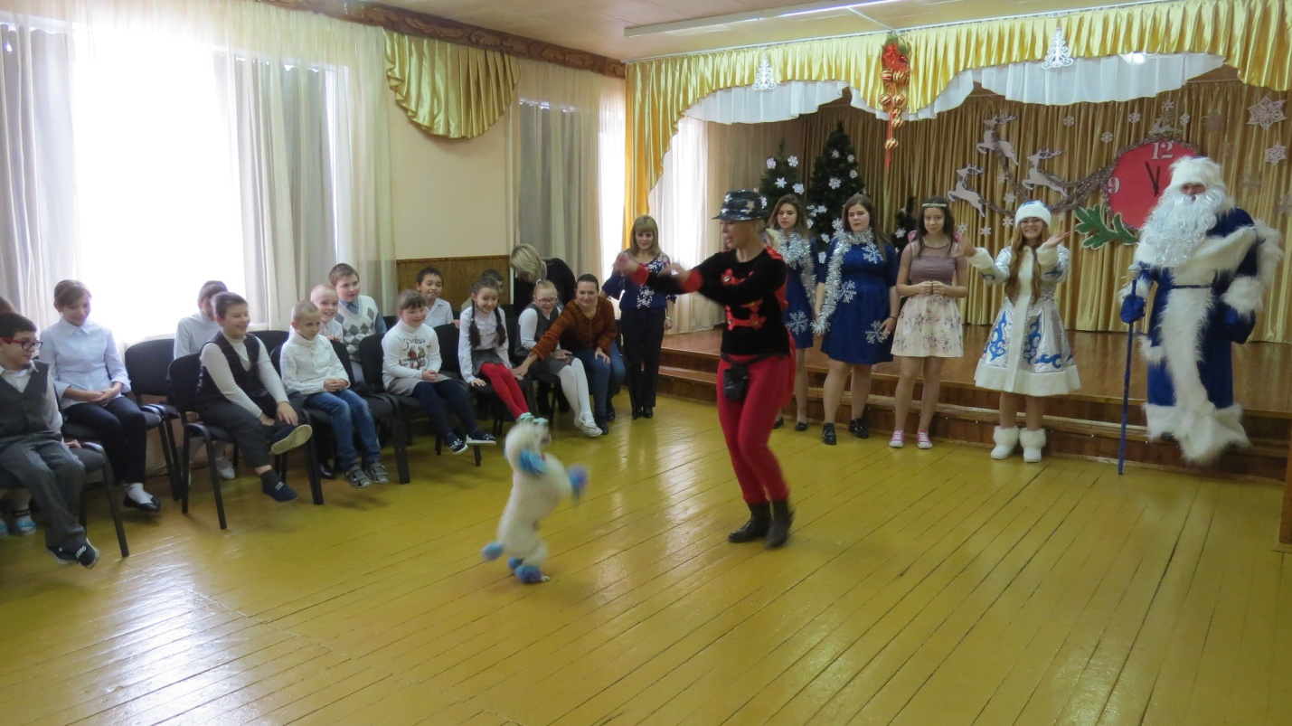
Цирковая программа

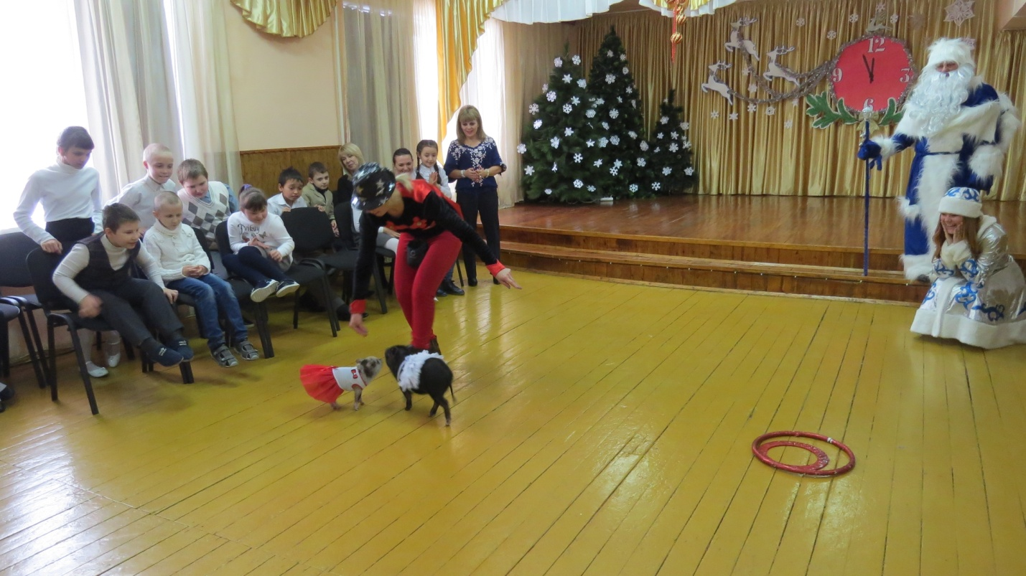
Сюрпризы Деда Мороза

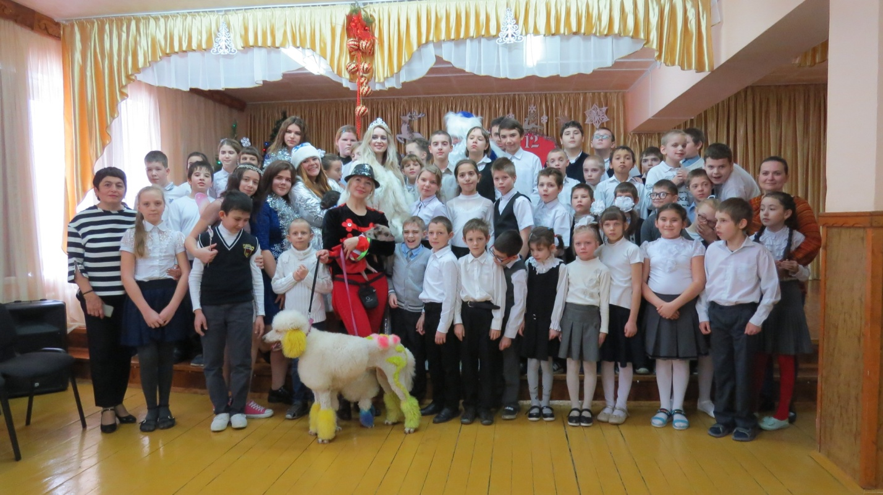
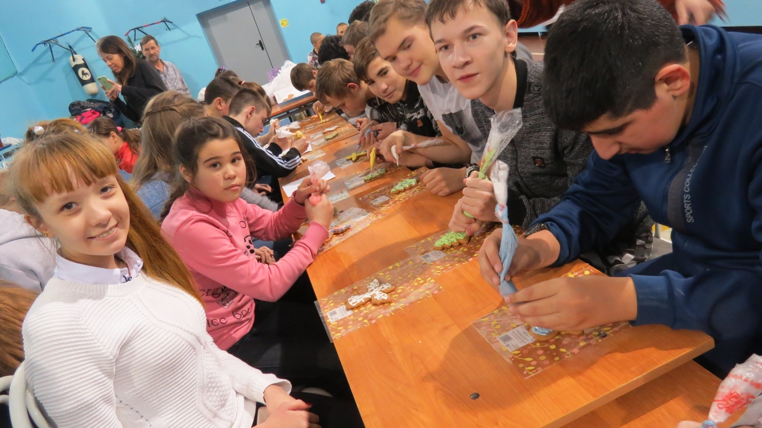
Роспись Рождественских пряников

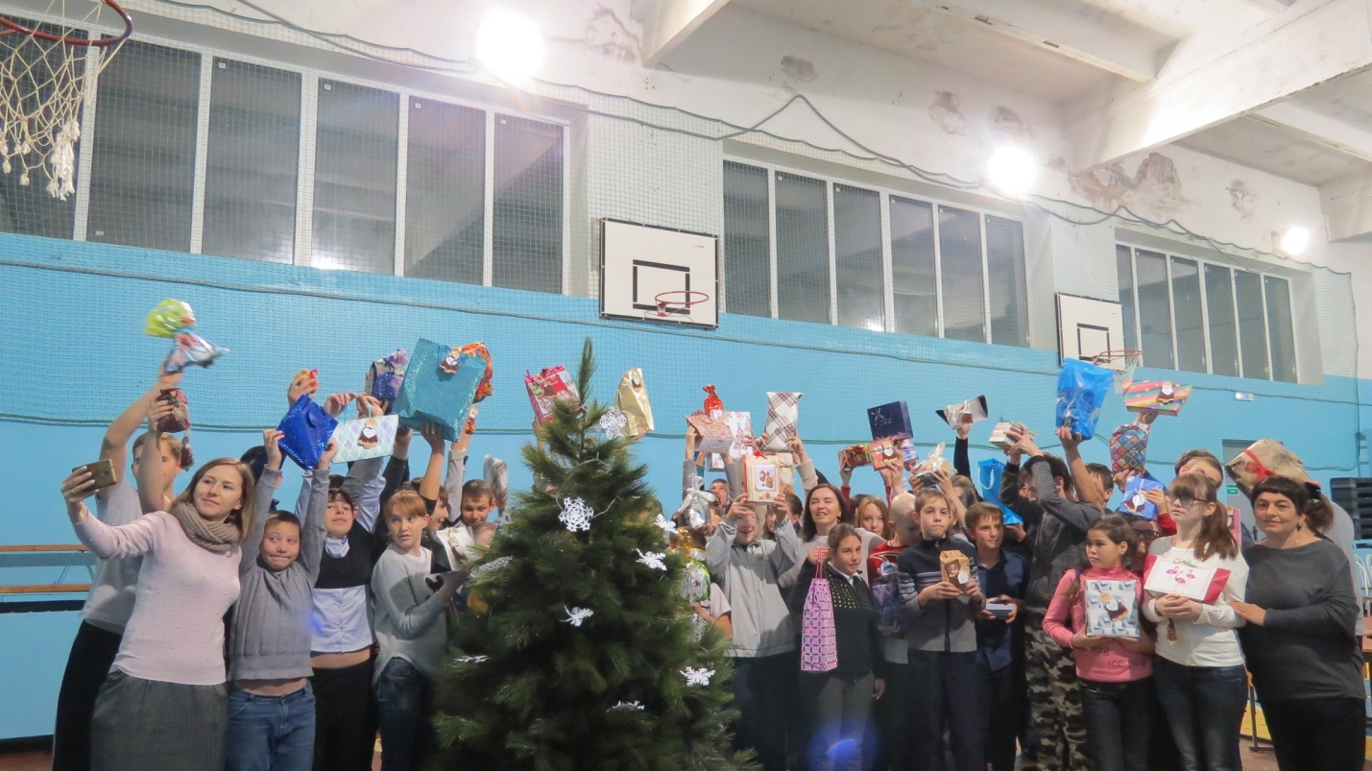
Каждому ребенку - именной, подготовленный с душевным теплом, подарок!

